**1) Из яйца, проделав маленькое отверстие в скорлупе, выкачали содержимое, налили небольшое количество воды и поставили на горелку. Мощность горелки N = 2 кВт, площадь отверстия S = 4 мм2. Плотность пара ρ = 0,6 кг/м3. Удельная теплота парообразования воды *r =* 2,3*106 Дж/кг. Найти:**

**-массу пара, выходящего из отверстия за 1 секунду;**

**- скорость пара, выходящего из отверстия;**

**-реактивную силу тяги получившегося «яично-скорлупного» двигателя.**

**Решение.**

Пусть скорость выходящего пара равна v. Тогда за промежуток времени из отверстия выйдет масса пара, равная  
http://bocharova.ucoz.ru/avatar/70/453.png  
Эта же масса воды должна испариться (иначе давление в скорлупе будет возрастать). За это время от горелки будет подведено некоторое количество теплоты, которое полностью поглотиться на испарение, поэтому  
http://bocharova.ucoz.ru/avatar/70/454.png  
Из записанных соотношений определяем скорость выходящего пара  
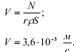  
За единицу времени из отверстия будет выходить масса пара, равная  
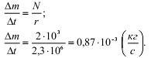  
Определим реактивную силу источника, используя второй закон Ньютона:  
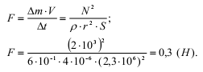

**Ответ: V=3,6*10-5м/c;m=0,87*10-3кг/c;F=0,3Н.**

**2) Пограничники арестовали лодку с контрабандистом и незаконным грузом. Лодку начинают тянуть за привязанный к ней легкий трос с постоянной силой F = 180 Н, но через t = 15 с обнаруживается, что лодка движется со скоростью V = 20 м/с, а груза на ней нет.**

**- Определите промежуток времени t1, прошедший от начала буксировки до момента, когда контрабандист сбросил груз с лодки, если известно, что он толкнул груз в направлении, перпендикулярном направлению движения.**

**- На каком расстоянии от места начала буксировки находилась лодка в момент сбрасывания груза?**

**При движении трос остается горизонтальным. Трением и силами сопротивления пренебречь. Масса лодки с контрабандистом M = 120 кг, масса груза m = 30 кг.**

**Решение.**

В течение времени t1 лодка, контрабандист и груз движутся под действием силы F с ускорением  
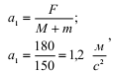  
В момент времени t1 лодка, контрабандист и груз имеют скорость v1, равную  
http://bocharova.ucoz.ru/avatar/70/459.png  
Далее груз сбрасывается с лодки. Т.к. скорость груза относительно лодки перпендикулярна скорости лодки, то скорость лодки не меняется, а ускорение изменяется и становится равным  
http://bocharova.ucoz.ru/avatar/70/460.png  
В момент времени t = 15 с лодка имеет скорость v = 20 м/с, равную  
http://bocharova.ucoz.ru/avatar/70/461.png  
Из записанных соотношений находим момент времени t1  
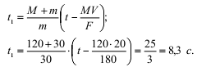  
Путь, который прошла лодка за это время, равен  
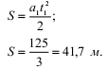

**Ответ:t1=8,3 c; S=41,7м.**

**3)Испытательный полигон для автомобилей состоит из круговой трассы длиной . Полный круг автомобиль проходит за время . Первые 150 метров автомобиль движется равноускоренно с ускорением а, остальную часть дистанции он движется с постоянной скоростью V. Найти а и V.**

Решение.

1050 -150 = 900м - расстояние, пройденное автомобилем с постоянной скоростью (2-й уч).

t2 - время движения автомобиля по 1-му участку

V1 = 900/t2 - скорость автомобиля на 2-м участке (конечная скорость автомобиля на 1-м участке)

t1 = (40 - t2) - время движения автомобиля по 1-му участку

V1 = at1 -конечная скорость автомобиля на 1-м участке

900/t2 = at1

**900/t2 = a(40 - t2)**

S1 = 150м - длина 1-го участка

S1 = 0,5at1² - длина 1-го участка

**150 = 0,5·а·(40 - t2)²**

решаем систему **уравнений**

Из 1-го уравнения

а = 900/((40 - t2)t2)

Из 2-го уравнения

а = 300/(40 - t2)²

приравниваем

900/((40 - t2)t2) = 300/(40 - t2)²

3/(40t2 - t2²) = 1/(1600 - 80t2 + t2²)

3·(1600 - 80t2 + t2²) = 40t2 - t2²

4800 - 240t2 +3t2² - 40t2 + t2² = 0

4t2² - 280t2 + 4800 = 0

t2² - 70t2 + 1200= 0

D = 70² - 4·1200 = 100

√D = 10

t2₁ = (70 - 10):2 = 30

t2₂ = (70 + 10):2 = 40 не подходит, т.к. а = 300/(40 - t2)² в этом случае имеет знаменатель, равный нулю, и выражение не имеет смысла.

Тогда t2₁ = 30с

**Ускорение а** = 300/(40 - t2)² = 300/(40 - 30)² = **3м/с²**

**Скорость V1** = 900/t2 = 900/30 = **30м/с = 108км/ч**

**Ответ: а=3м/с2 ; V1=108км/ч.**

**4) Рабочим телом тепловой машины является идеальный одноатомный газ. Цикл состоит из изобарного расширения (1, 2), адиабатического расширения (2, 3) и изотермического сжатия (3, 1). Модуль работы при изотермическом сжатии равен A31. Определите, чему может быть равна работа газа при адиабатическом расширении A23, если у указанного цикла КПД η ≤ 40%?**

**Решение.**

В данном цикле теплота подводится на участке (1, 2), отводится на (3, 1). Тогда КПД равен η = 1 − Q31/ Q12. Поскольку на изотерме изменение внутренней энергии равно нулю, то Q31=A31. Получим выражение для Q12: Q12 = Q31/(1 – η) = A31/(1 – η). Воспользуемся первым началом термодинамики и тем, что газ идеальный одноатомный: Q12 = A12 + ∆U12 = p∆V12 + 3/2*νR∆T12 = 5/3*∆U12. Процесс (2, 3) адиабатический (теплота не подводится, работа совершается за счёт уменьшения внутренней энергии), и изменение внутренней энергии в цикле равно нулю, поэтому: A23 = −∆U23 = ∆U12 + ∆U31 = ∆U12 + 0 = ∆U12. Выражаем работу при адиабатическом расширении A23 через работу на изотерме A31 и КПД η: A23 = ∆U12 = 3/5*Q12 = 3/(5(1 − η))*A31. (12) КПД принимает значения η ∈ (0, 0,4], поэтому работа при адиабатическом расширении A23 принимает значения: 3/5*A31 < A23 <= A31

**5) В теплоизолированном сосуде при температуре  плавает кусок льда массой  с вмороженной в него свинцовой дробинкой массой . Какое количество теплоты следует сообщить куску льда, чтобы он утонул (дробинка остаётся внутри него)? Плотность льда , плотность свинца , плотность воды , удельная теплота плавления льда равна .**

**Решение.**

Для того чтобы дробинка начала тонуть, нет необходимости в том, чтобы растаял весь лед. Достаточно, если средняя плотность льда с дробинкой станет равна плотности воды. Если массу оставшегося при этом льда обозначить **M**1, то условие того, что дробинка начнет тонуть, запишется так:

|  |  |
| --- | --- |
| M1 + m | = ρB. |
| V |

Но объем **V** льда и дробинки равен сумме их объемов, то есть:

|  |  |  |  |
| --- | --- | --- | --- |
| M1 | + | m | . |
| ρЛ | ρC |

Поэтому:

|  |  |  |  |  |
| --- | --- | --- | --- | --- |
| M1 + m = ρB( | M1 | + | m | ). |
| ρЛ | ρC |

Отсюда:

|  |  |  |
| --- | --- | --- |
| M1 = m | (ρC − ρB) • ρЛ | = 8,2 m. |
| (ρB − ρЛ) • ρC |

Растаять должна масса льда:

|  |
| --- |
| ΔM = M − M1 = M − 8,2m. |
|

Для этого необходимо количество тепла:

|  |
| --- |
| Q = λΔM = λ(M − 8,2m). |

Q=19470Дж

**Ответ:19470Дж.**

**Решение.**

**6)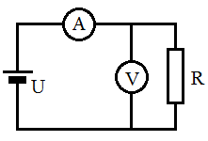 В схеме, приведённой на рисунке, показания приборов таковы: амперметра , вольтметра . Напряжение источника , сопротивление резистора . Каковы будут показания приборов, если их поменять местами?**

**Решение.**

Обозначим сопротивления вольтметра Rv, сопротивление амперметра RA, сила тока через приборы: IA = I1, вольтметр IV, резистор IR; напряжения на них: на амперметре UA, на вольтметре UV = U1, на резисторе UR.  
Определим напряжение на амперметре:  
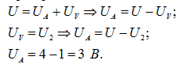   
Используя закон Ома для участка цепи, определим сопротивление амперметра  
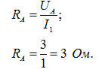  
Из данных определяем полное сопротивление схемы  
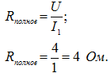  
Т.к. по схеме вольтметр и резистор соединены параллельно, а амперметр подключен к ним последовательно, то полное сопротивление цепи равно  
http://bocharova.ucoz.ru/avatar/47/375.png  
Определим отсюда сопротивление вольтметра   
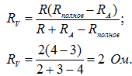  
Если поменять приборы местами, то изменятся их показания. Сначала найдем полное сопротивление новой схемы. Параллельно с резистором включен амперметр, последовательно к этому участку вольтметр, поэтому  
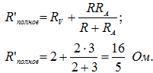  
По закону Ома можем найти силу тока через вольтметр и напряжение на вольтметре:  
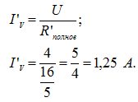  
http://bocharova.ucoz.ru/avatar/47/379.png  
Тогда напряжение и сила тока на амперметре равны:  
http://bocharova.ucoz.ru/avatar/47/380.png

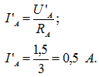  
**Ответ:Rполное =3,2Ом; IV=1,25A; UV=2,5B; UA=1,5B; IA=0,5A.**

**7) После многократного встряхивания пластиковой банки, в которой осталось немного средства для мытья посуды, она оказалась полностью заполненной пеной. Определите плотность пены, если известно, что масса содержащегося в банке воздуха равна массе моющего средства. Плотность воздуха 1,3 г/л, моющего средства 1,1 кг/л.**

**Ответ:2,6г/л.**

**8) Действие снимаемого в недалёком будущем фантастического фильма по замыслу сценаристов происходит на Луне, ускорение свободного падения на которой равно . Часть эпизодов была снята на поверхности Луны с частотой кадров  (25 кадров в секунду). Съёмки ряда эпизодов происходят на Земле в павильоне, где построен макет местности в масштабе 1 : 25. По сценарию события выглядят таким образом: на высоте  над поверхностью Луны движется летающий объект, в него врезается корабль, движущийся горизонтально, а затем зритель видит падение обломков. С какой частотой следует производить съёмку фильма в земном павильоне, чтобы зритель не заметил различий между событиями на Луне и на Земле?**

**Решение.**

Рассмотрим события на Луне. Пусть тело падает с высоты Н без начальной скорости.  
http://bocharova.ucoz.ru/avatar/47/384.png  
Если на Луне будет производиться съемка с частотой nл, то будет отснято N кадров  
http://bocharova.ucoz.ru/avatar/47/385.png  
Когда события снимаются на Земле, то для того, чтобы эти кадры фильма не отличались от кадров на Луне, надо, чтобы время падения обломков моделей на Земле (другая высота h = Н/25, другое ускорение свободного падения gз) прошло такое же число кадров, как на Луне.  
http://bocharova.ucoz.ru/avatar/47/386.png  
Пусть съемки производятся с частотой nз, тогда будет отснято кадров  
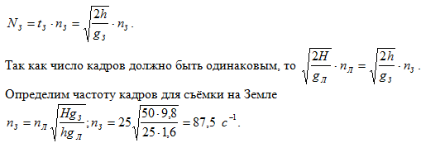

**Ответ:87,5 с-1.**

**10) Во время полярной экспедиции на дрейфующей льдине в ней пробурили скважину для отбора проб морской воды. Какую толщину имеет эта льдина, если расстояние от поверхности льдины до поверхности воды в скважине равно h = 2 м? Плотности льда и воды равны 900 кг/м3 и 1100 кг/м3 соответственно.**

**Решение.**

Пусть льдина имеет правильную форму. Площадь поверхности S, толщина Н, масса m.  
Льдина плавает, если сила тяжести равна архимедовой силе: mg = FA. Учитывая связь массы и плотности, нахождение объема тел правильной формы, то сила тяжести и сила Архимеда соответственно равны  
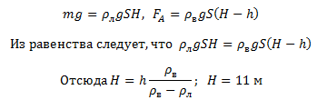

**Ответ:11м.**